**บทที่ 5**

**ความล่าช้าและปัญหา**

1. รายงานความล่าช้า

ในการสำรวจภายในโครงการค่าสำรวจและประเมินสภาพโครงข่ายทางหลวงเพื่อเพิ่มประสิทธิผล  
การใช้จ่ายงบประมาณบำรุงรักษาทางหลวงในระยะยาว ปี 2567 ได้เริ่มดำเนินการสำรวจตั้งแต่วันที่   
18 พฤษภาคม พ.ศ. 2567 ทางที่ปรึกษาทำการนำเสนอข้อมูลผลการดำเนินงานพร้อมระบุปัญหาและอุปสรรค  
ที่ส่งผลกระทบต่องาน โดยมีการส่งแบบฟอร์มรายงานสรุปปัญหาและอุปสรรครายสัปดาห์

ที่ปรึกษาได้ดำเนินการส่งสรุปปัญหาที่ส่งผลต่อการดำเนินงานสำรวจ พร้อมตรวจสอบข้อมูลสำรวจ  
ซึ่งสามารถสรุปผลการดำเนินงานพร้อมกับร้อยละที่ดำเนินการล่าช้ากว่าแผน แสดงดังรูปที่ 5-1 และรูปที่ 5-2 ปัจจุบันอยู่ระหว่างการดำเนินงานรายงานขั้นกลาง ในช่วงเดือนพฤษภาคม 2567 ถึง เดือนสิงหาคม 2567   
ซึ่งตามกระบวนการดังกล่าวอยู่ระหว่างการนำเข้าข้อมูล และกระบวนการหลักอยู่ระหว่างตรวจสอบข้อมูล  
การตรวจสอบรอบที่ 4 และการตรวจสอบรอบที่ 5 ความคืบหน้าดังกล่าวมีแผนการนำส่งตลอดจนผลการตรวจสอบ แสดงดังรูปที่ 5-3 รูปที่ 5-4 รูปที่ 5-5 และรูปที่ 5-6

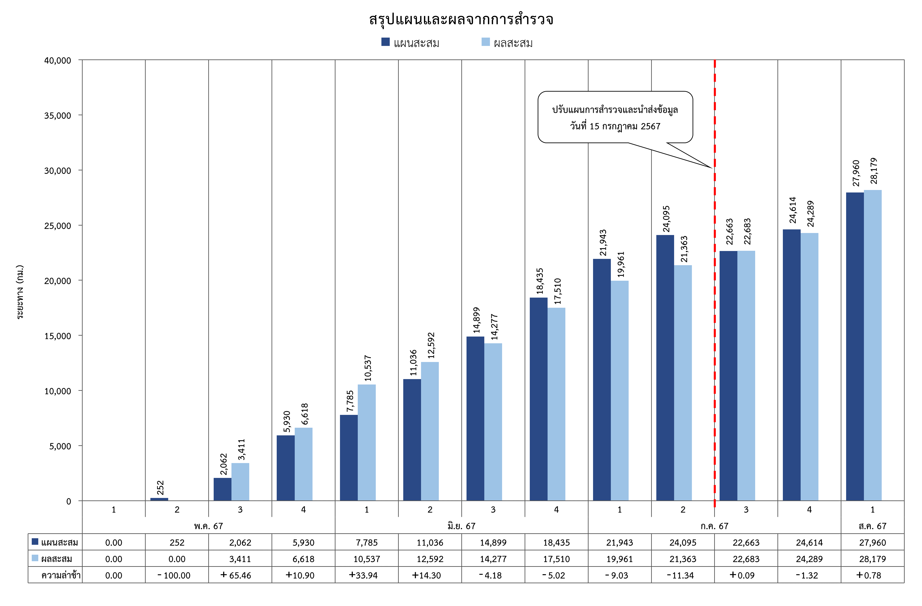

รูปที่ 5-1 สรุปผลการดำเนินงานและผลการล่าช้าคิดเป็นร้อยละ รวม 2 อุปกรณ์

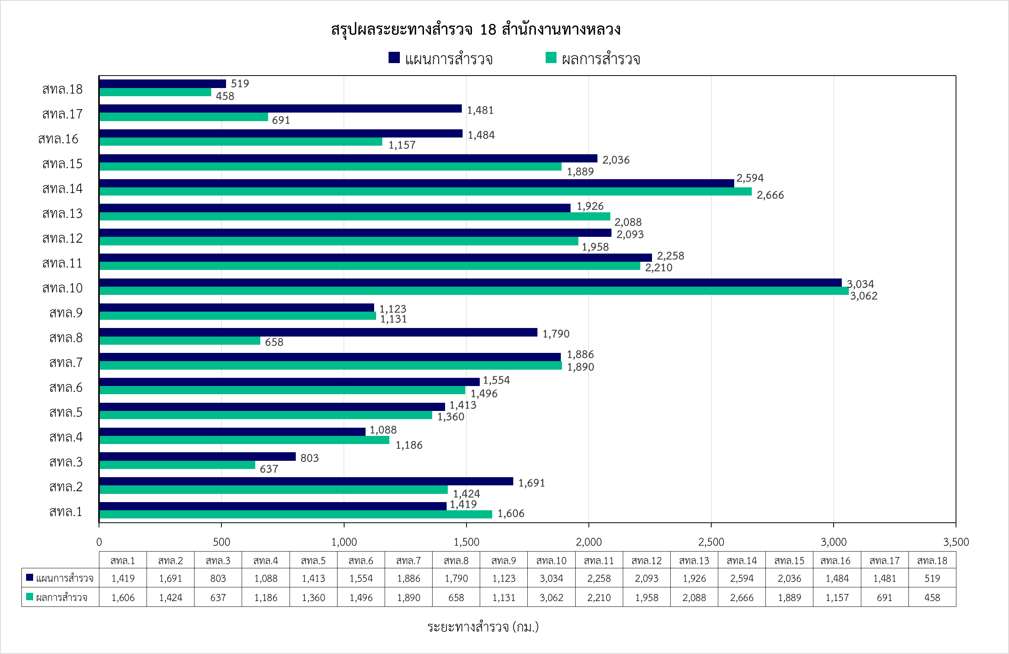

รูปที่ 5-2 สรุปผลระยะทางสำรวจ 18 สำนักงานทางหลวง

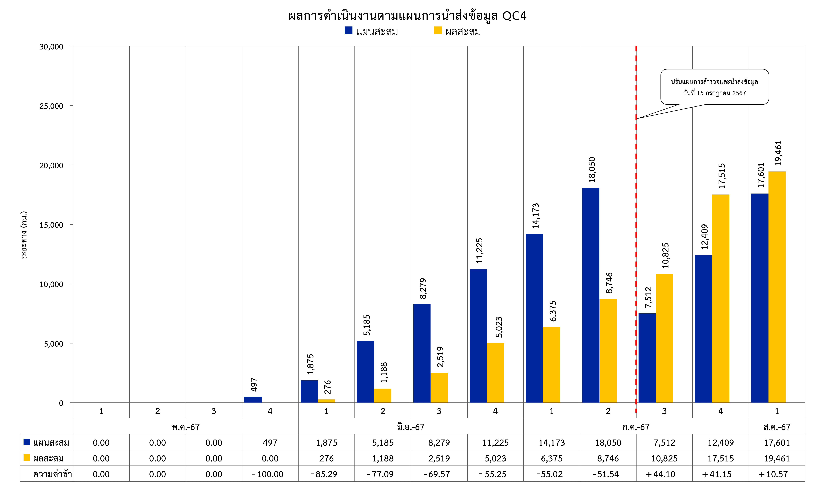

รูปที่ 5-3 สรุปผลการดำเนินงานตามกำหนดแผนการนำส่ง QC4 รวม 2 อุปกรณ์

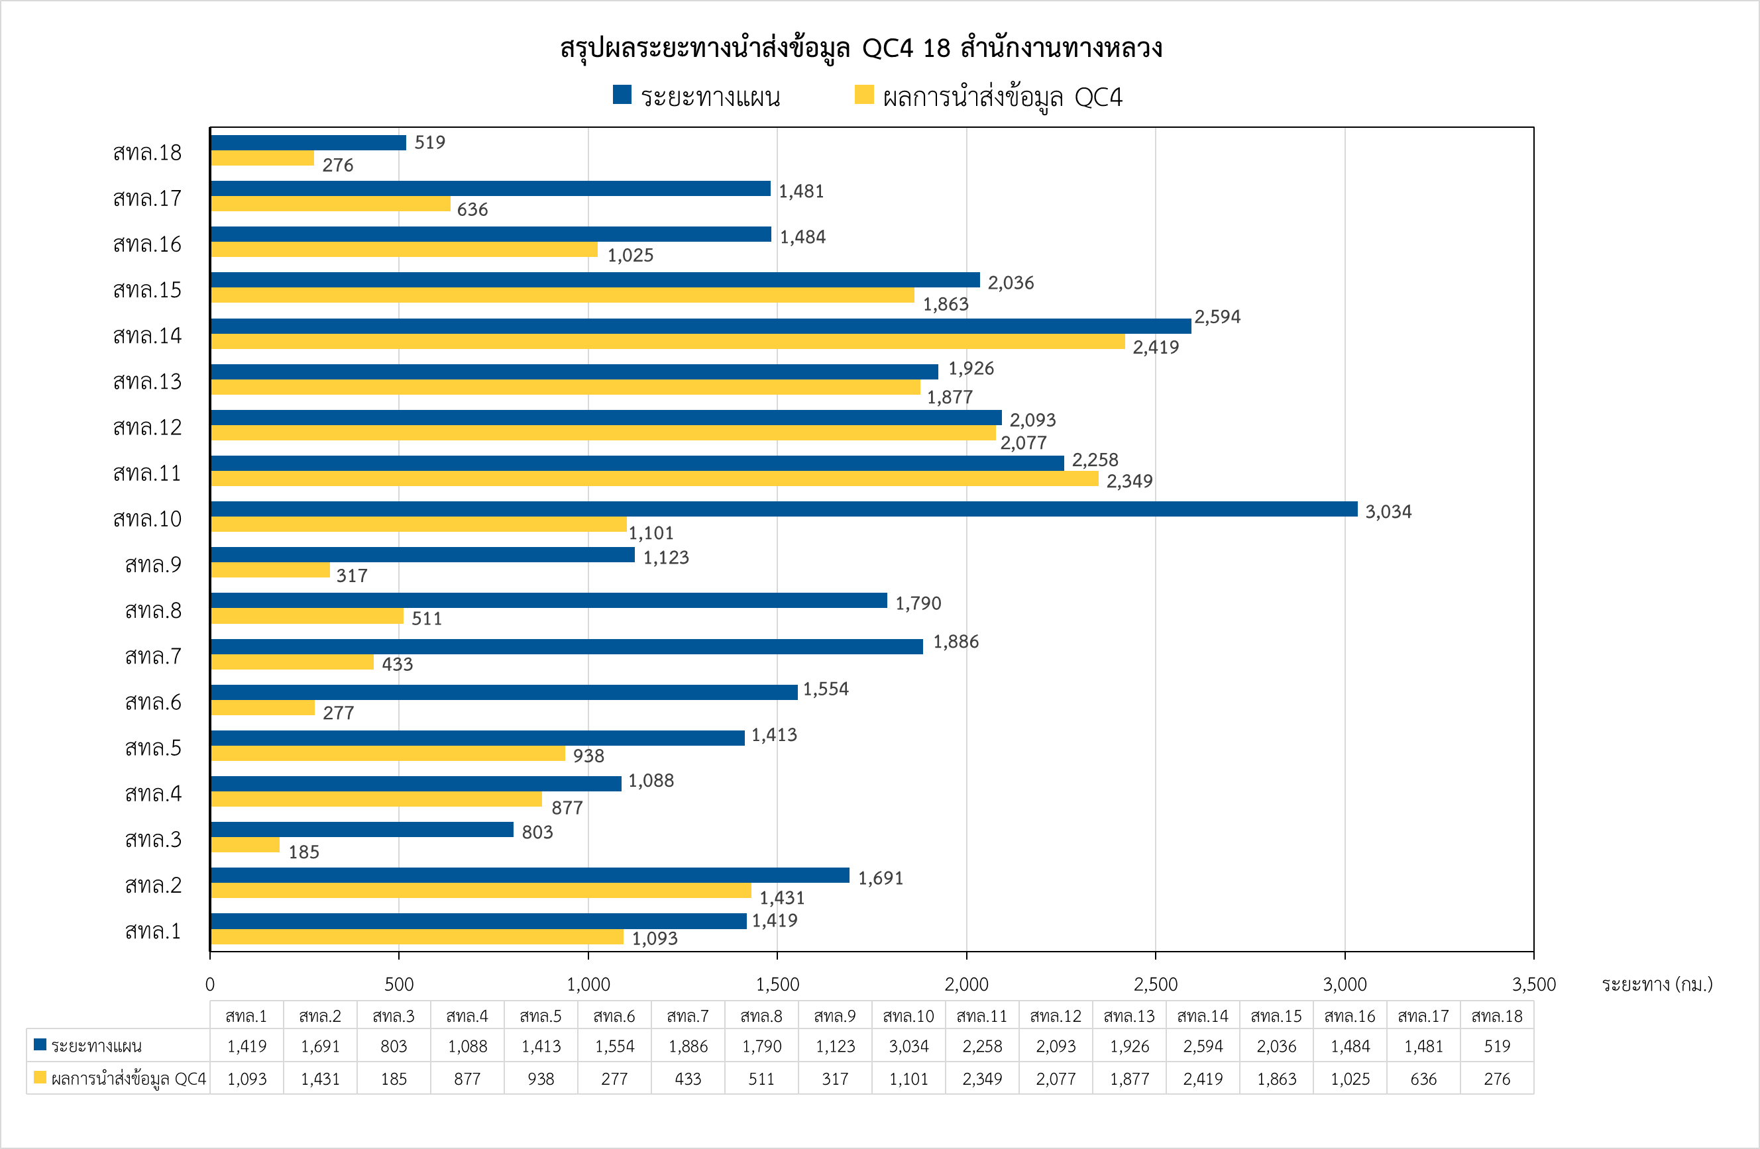

รูปที่ 5-4 สรุปผลระยะทางนำส่งข้อมูล QC4 18 สำนักงานทางหลวง

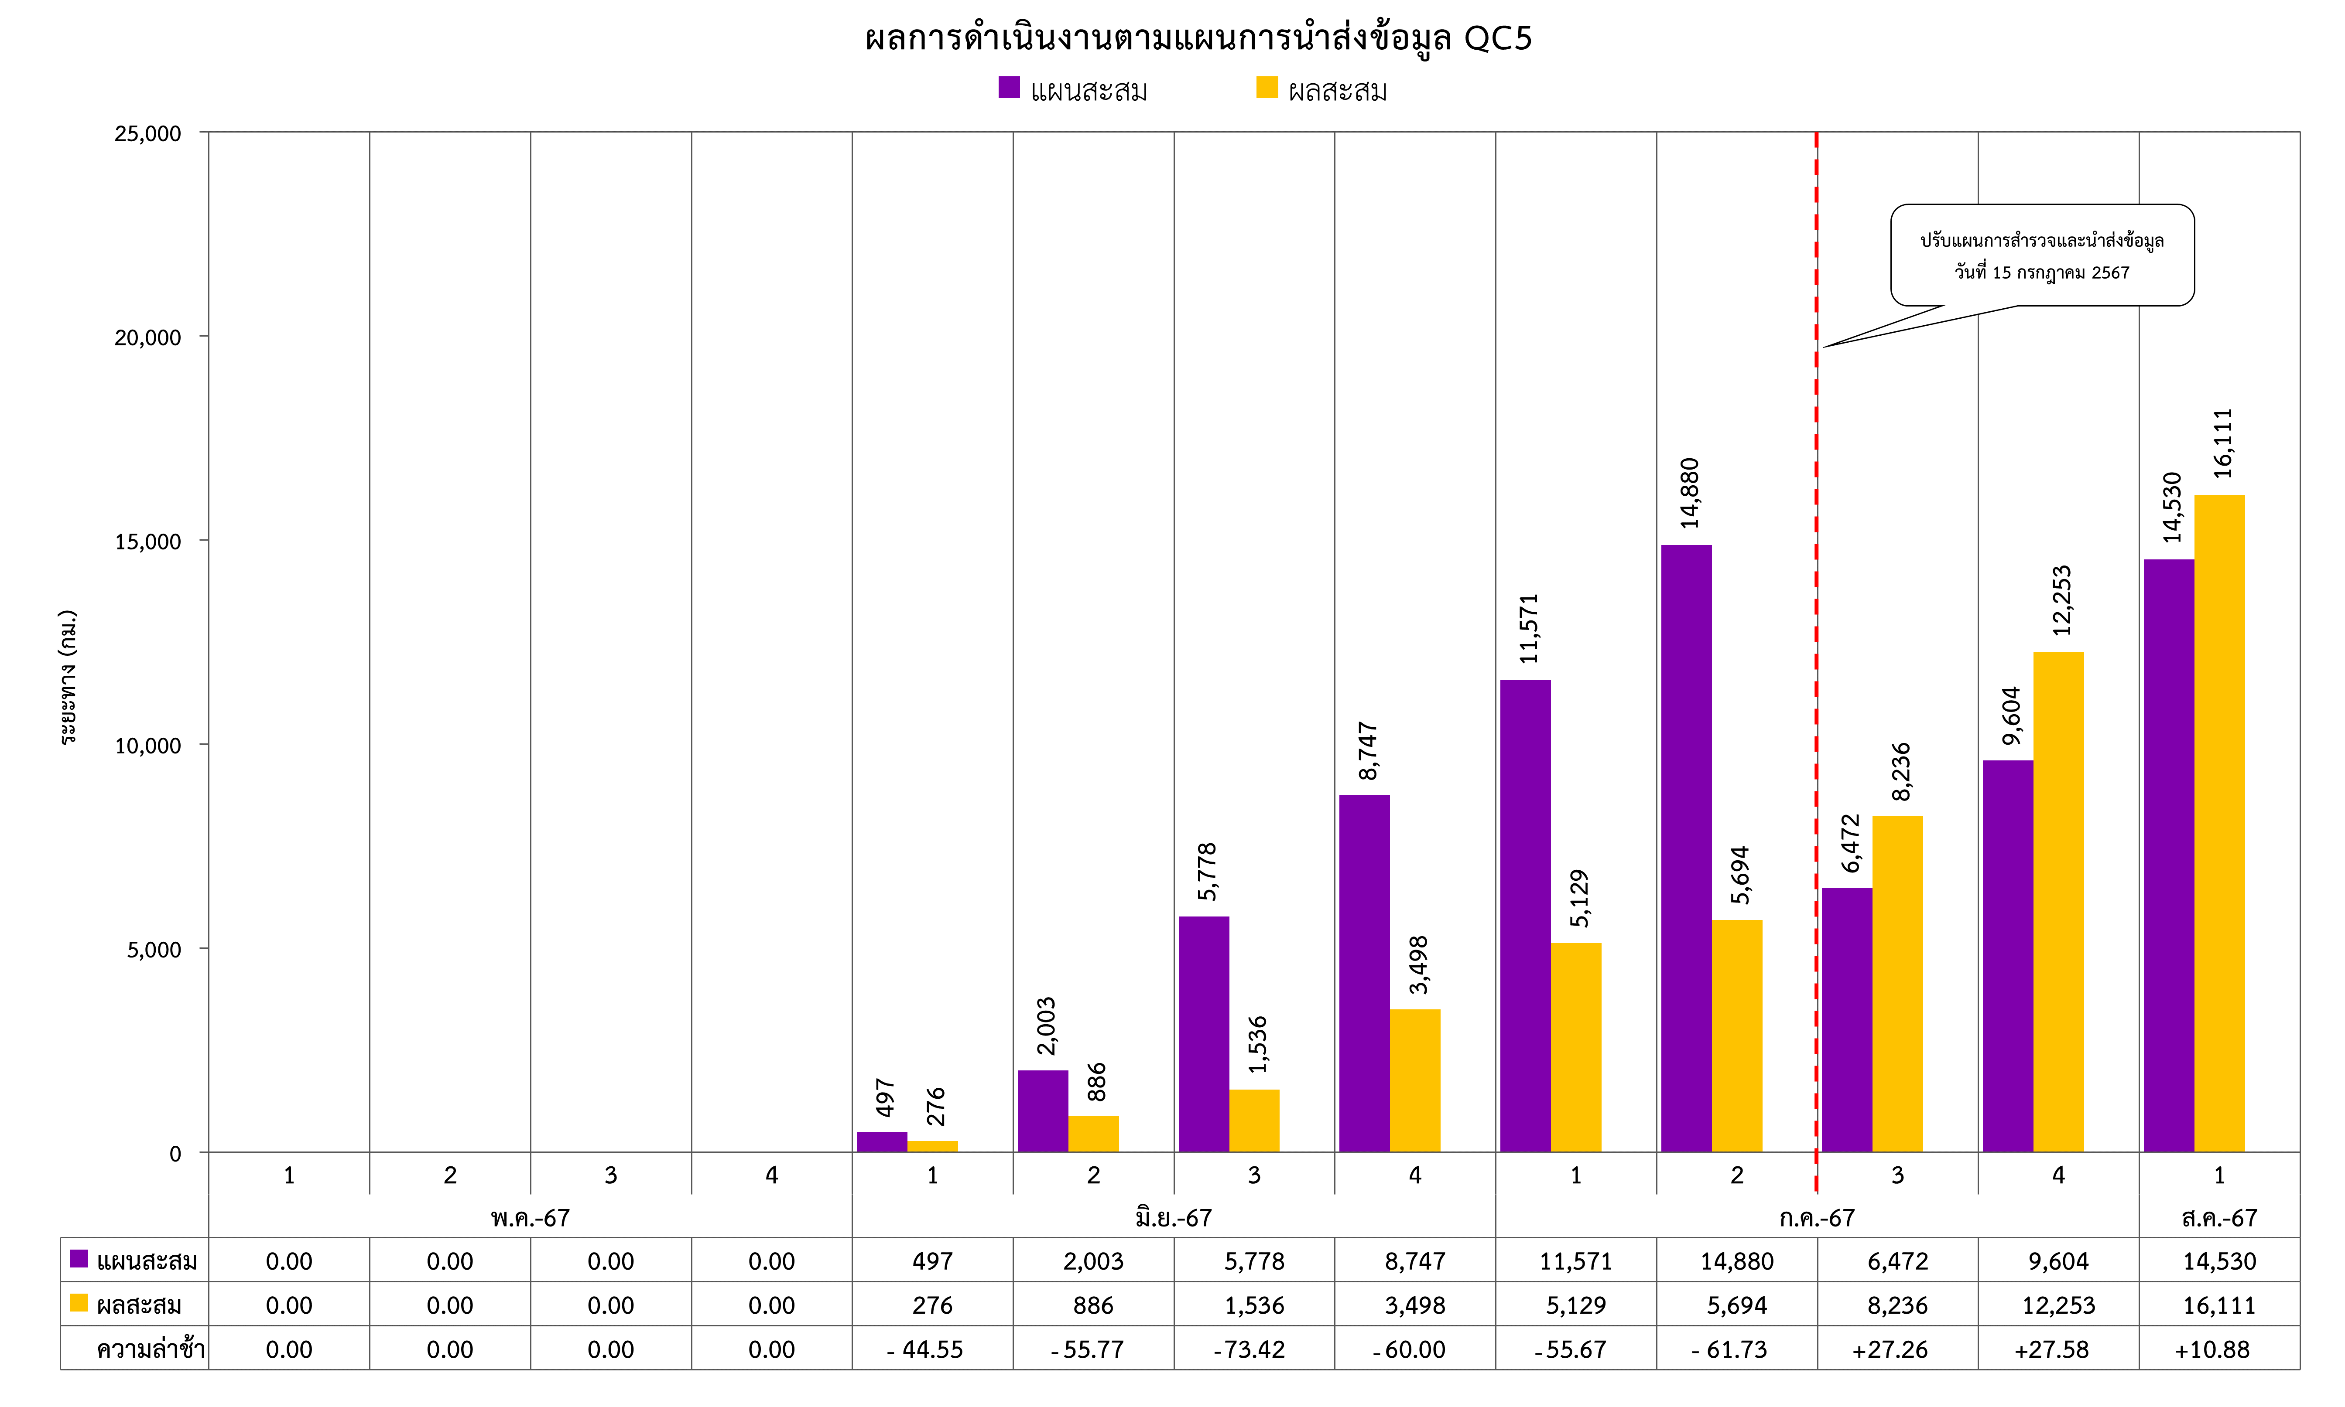

รูปที่ 5-5 สรุปผลการดำเนินงานตามกำหนดแผนการนำส่ง QC5 รวม 2 อุปกรณ์

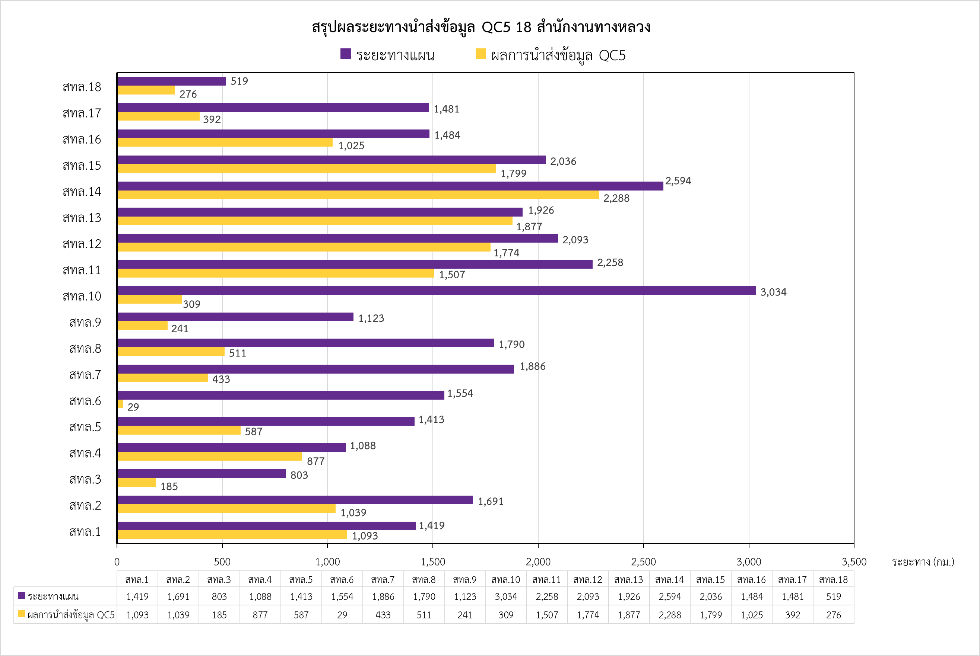

รูปที่ 5-6 สรุปผลระยะทางนำส่งข้อมูล QC5 18 สำนักงานทางหลวง

1. ปัญหาและอุปสรรคในการดำเนินงาน

รายงานสรุปปัญหาที่พบระหว่างการดำเนินงานภายในโครงการค่าสำรวจและประเมินสภาพ  
โครงข่ายทางหลวงเพื่อเพิ่มประสิทธิผลการใช้จ่ายงบประมาณบำรุงรักษาทางหลวงในระยะยาว ปี 2567 ระหว่างเดือนพฤษภาคม 2567 จนถึงเดือนสิงหาคม 2567 มีรายละเอียด ดังนี้

1. **รายงานปัญหาและอุปสรรคในการสำรวจภายในโครงการ**

ที่ปรึกษาทำการสรุปปัญหาและอุปสรรคที่พบระหว่างการสำรวจสภาพทาง โดยได้สรุปปัญหาและอุปสรรคแสดงดังตารางที่ 5-1 และภาคผนวก ก

ตารางที่ 5-1 สรุปปัญหาที่พบระหว่างการสำรวจสภาพทาง

|  |  |  |  |
| --- | --- | --- | --- |
| **สรุปปัญหาและอุปสรรคในการสำรวจ** | | | |
| **ลำดับ** | **ปัญหาและอุปสรรค** | **แนวทางการแก้ไข** | **จำนวน** |
| 1 | มีงานก่อสร้าง เช่น ก่อสร้างผิวถนน ก่อสร้างทาง | ตัดช่วงที่มีการก่อสร้างออก, สำรวจช่องจราจร ที่ไม่มีงานก่อสร้าง | 23 วัน /154.059 กม. |
| 2 | มีงานก่อสร้างสะพานข้ามแยก  สะพานข้ามทางรถไฟ วางท่อประปา | ตัดช่วงที่มีการก่อสร้างสะพานข้ามแยกสะพาน ข้ามทางรถไฟ วางท่อประปา | 1 วัน/3.045 กม. |
| 3 | DMI ขัดข้อง/ชำรุด | ดำเนินการตรวจสอบ/แก้ไขระบบ DMI | 26 วัน |
| 4 | Laser ตรวจเช็คระยะ | นำรถเข้าศูนย์ตรวจเช็คระยะ | 2 วัน |
| 5 | Laser ชำรุด | นำกลับเพื่อตรวจสอบและเปลี่ยนอะไหล่ | 1 วัน |
| 6 | กล้องบันทึกภาพขัดข้อง | ดำเนินการตรวจสอบและแก้ไขโดยช่างเทคนิค | 3 วัน |
| 7 | เขตอุทยาน | ตัดช่วงที่มีการปิดทางจราจรในเขตอุทยานออก | 1 วัน/0.853 กม. |
| 8 | ฝนตก | รอจนกว่าฝนจะหยุดหรือเปลี่ยนเส้นทางสำรวจ | 42 วัน |
| 9 | มีน้ำท่วมขัง | สำรวจพื้นที่ที่ไม่มีน้ำท่วมขัง | 1 วัน/0.505 กม. |
| 10 | Eeprom ขัดข้อง/ไม่สามารถใช้งานได้ | ให้ทาง Romdas ทำการรีโมทเข้ามาแก้ไข Software | 7 วัน |
| 11 | GPS เสีย | ประสานไปยัง Romdas เพื่อเซ็ตค่าและทำการ Calibrate | 8 วัน |